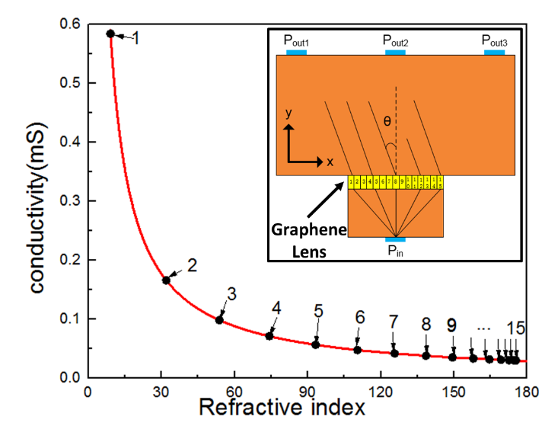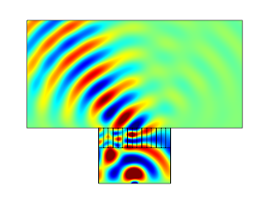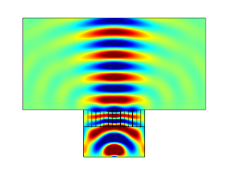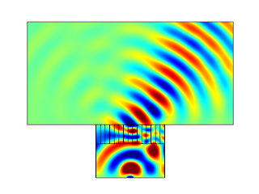

**研究方向三、电磁超材料**

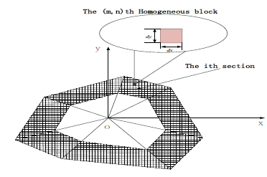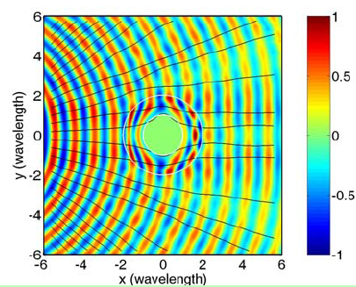

电波隐身衣 电磁波传播控制

**研究方向二、无线通信与电磁兼容**



物联网频谱兼容性评估 微弱辐射信号截获与还原 基于散射信号的定位技术

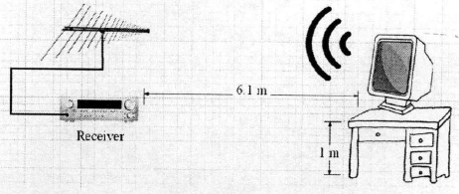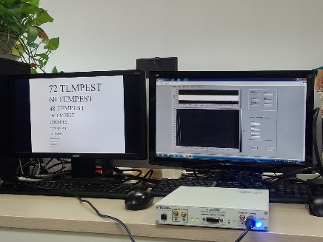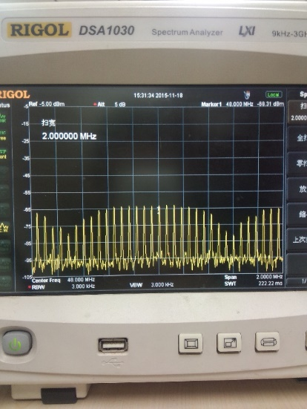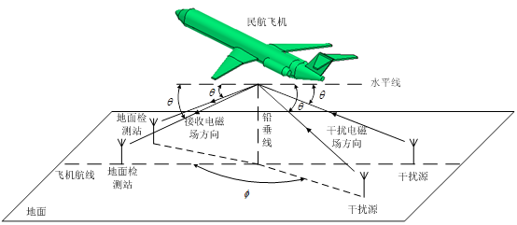

**研究方向一、物联网技术与应用**

**无线能量传输**

**泛在感知-智慧城市**

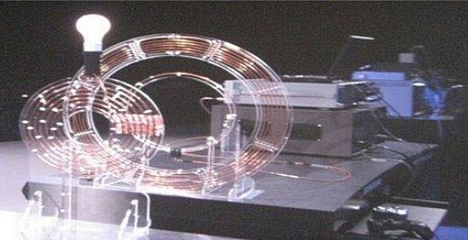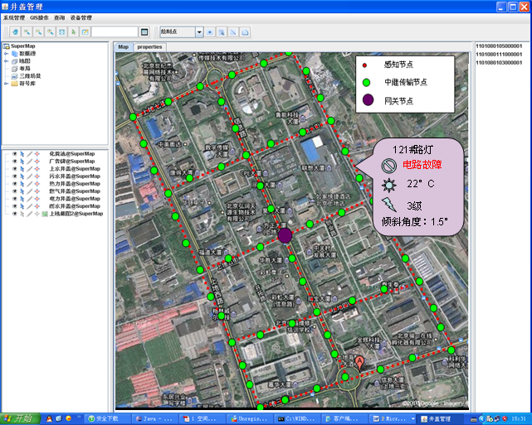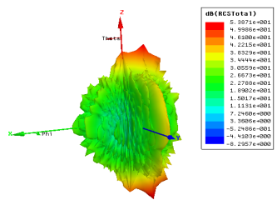

**导师介绍**

**邓力，副教授，硕士生导师**

2010年于北京邮电大学信息与通信工程学院获得博士学位，2012年北京邮电大学信息与通信工程学院博士后流动站出站。曾参与了国家973计划项目、863重大专项、自然科学基金、企业合作等多项大型科研项目，发表SCI/EI检索论文30余篇。

主要研究方向：电磁超材料与无线通信射频新技术交叉领域的科学研究。

**洪卫军，讲师**

2008年9月~2009年4月：香港科技大学 计算学院访问学者

2000年9~2010年4月：北京邮电大学 本科、硕士、博士

作为主研人员参与国家973计划项目、863重大专项、自然科学基金、国家重大科技专项等十多项大型科研项目，发表SCI/EI检索论文30余篇。

主要研究方向：物联网技术与应用、电磁超材料、无线通信与电磁兼容。



**研究方向四、下一代无线通信技术**

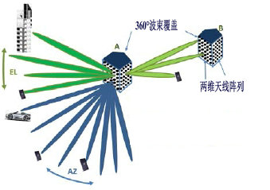

MassiveMIMO 涡旋通信技术 多维极化技术

